國立中科實驗高級中學
115學年度國小部暨雙語部小一新生迎新活動行前說明
【活動資訊】
活動日期：115年8月31日(星期一) 7:40~9:00 (溫馨提醒:為避開車潮，家長請於7:40後再入校)
活動地點：新大樓一樓綠色穿堂
參加對象：國小部及雙語部一年級新生
活動流程：
7:40~8:20 入學儀式(敲響智慧鑼、主題區拍照)
8:20~8:30 親師相見歡
8:30~9:00 穿越聰慧門及校長贈入學禮
9:00~9:10家長先行離校
注意事項:
1.當日校園開放機車停放新大樓地下停車場，敬請依照指示停放58~61號停車格，開放時間為7:40~9:10。(如附圖1)
2.汽車經國小部協調松錳停車場及北側門對面空地停車場(汝鎏國小旁空地)約可停放40輛汽車，開放時間為7:40~9:10(如附圖2)
3.汽車另提供戰車公園停車場(步行3分鐘)，敬請家長善加利用。(如附圖1)
3.請家長入校後先至綠色穿堂完成入學儀式再行入班。
4.9:00以後將進行全校開學典禮，不開放家長參觀，請家長先行離校。
【入校動線】
- 機車停放於地下停車場的家長可從地下室唯一梯間直接走樓梯到各班級。
- 汽車停放於空地停車場及戰車公園停車場的家長可從北側門進入校區。
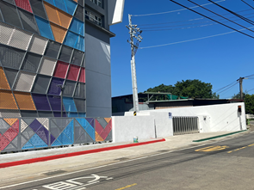  地下停車場入口 | 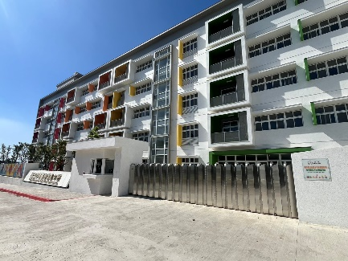  北側門 | 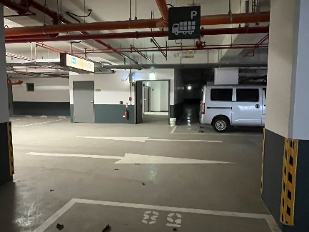  地下停車場唯一梯間(58號前)
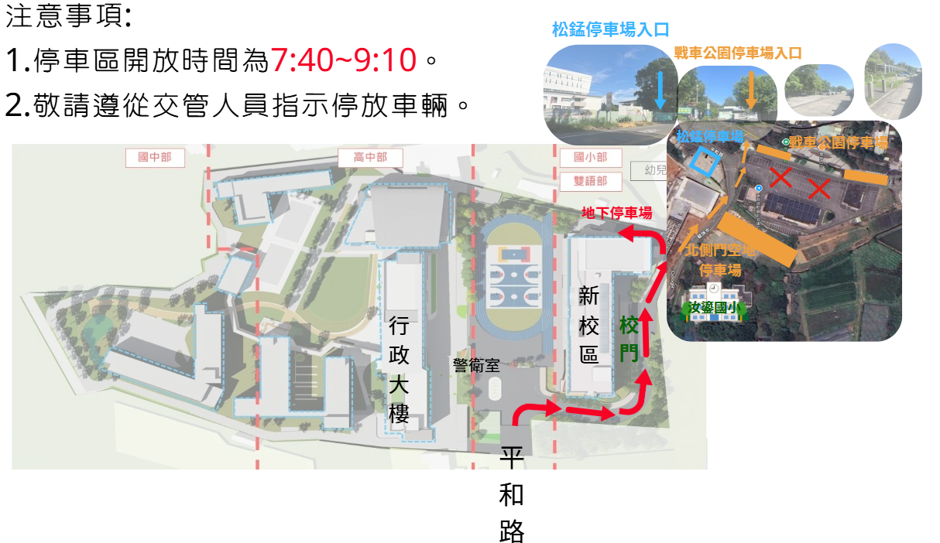
附圖一
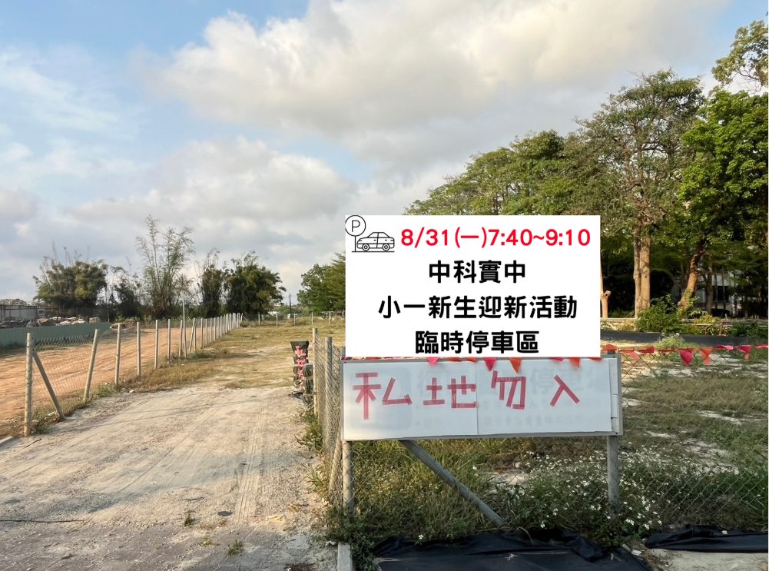
附圖二

【其他參考資訊】
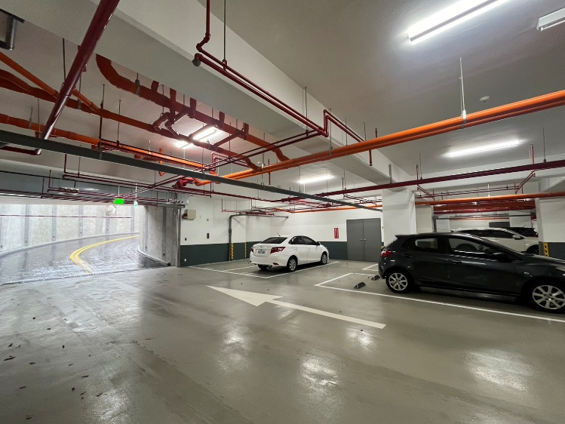  機車停放區  58~61號停車格 | 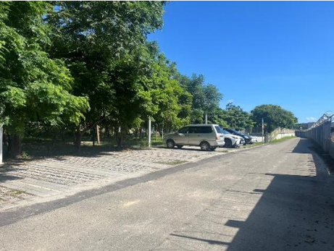  戰車停車場
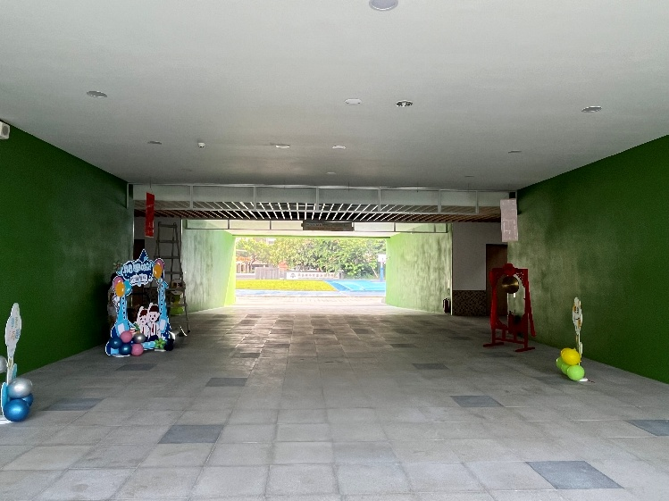  活動示意圖-綠色穿堂  拍照打卡區 | 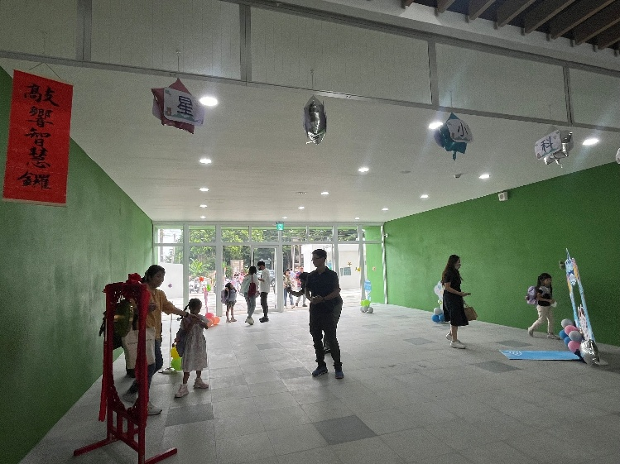  活動示意圖-綠色穿堂  敲響智慧鑼
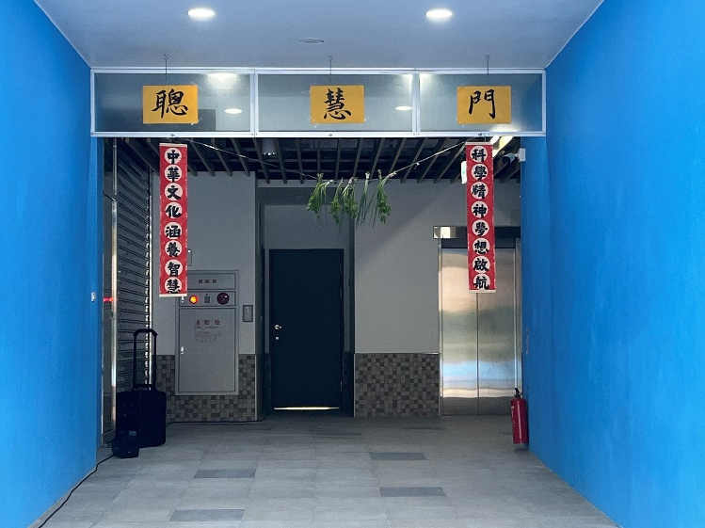  活動示意圖-藍色穿堂  穿越聰慧門 | 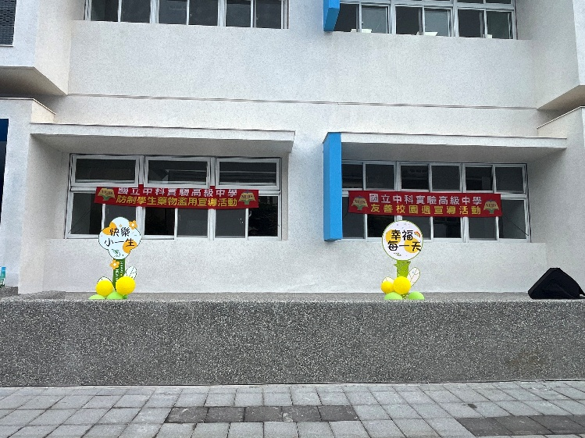活動示意圖-司令台  校長致贈入學禮

